我对线性回归的理解

**概述**

本文旨在简明扼要的阐述我对线性回归算法的理解，线性回归是属于监督学习，根据其特征取值可分为一元线性回归和多元线性回归，本文主要以一元线性回归为主。

另外，插播一则小广告（本人笔名由以前的**Allen**改为**Anuo.**）谢谢！

**例子**

假设您要出售一套房子，您想预测下到底能买多少钱？您从中介那里得到一些房价信息，我们拿到的数据如下：

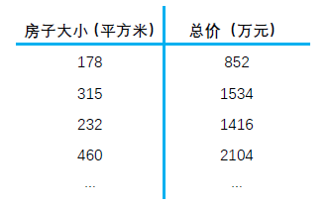

在图表上画出的效果如下：

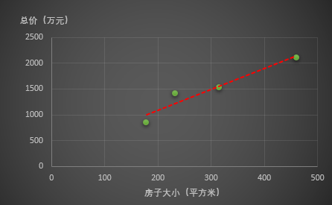

我们的目标就是要找出如上图的红色线条函数，让它尽可能的拟合实际的数据，这样我们就可以预测出房子大小x时可买y刀啦。

上面从中介那里得到的数据就是我们的**训练集**，我们希望通过它来预测，当房子大小为x时能买多少钱y。所以，我们的**假设函数**如下：

$$h_{θ}\left(x^{(i)}\right)=θ_{0}+θ_{1}x^{(i)}$$

根据上面的训练数据，可以推导出:

x=852时，y=178

x=1416时，y=232

以此类推，我们的最终目标就是通过这些训练数据，找到 $θ_{0}$ 和 $θ_{1}$ 的取值，来确定我们的线性函数，这个过程就叫**线性拟合**。那么如何进行线性拟合呢？

**模型**

线性回归中我们要解决的是最小化的问题，上面说了，我们的目标是要找到 $θ_{0}$ 和 $θ_{1}$ 的取值，来使我们的预测值 $h_{θ}\left(x\right)$ 最接近真实值y，所以需要得到的是 $h_{θ}\left(x\right)-y$ 的值最小，公式如下：

$$\min_{θ_{0}θ_{1}}=h_{θ}\left(x\right)-y$$

进一步演变公式：

$$\min_{θ_{0}θ_{1}}=\frac{1}{2m}\sum_{i=1}^{m}{{(h_{θ}\left(x^{(i)}\right)-y^{(i)})}^{2}=\frac{1}{2m}\sum_{i=1}^{m}{{(θ_{0}+θ_{1}x^{(i)}-y^{(i)})}^{2}}}$$

其中，m为训练集样本数， $\frac{1}{2m}$ 是我们要尝试尽量减少平均误差，只是为了数学更直白一点。因此对这个求和值的二分之一求最小值，应该得出 $θ_{0}$ 和 $θ_{1}$ 的值来。

简单地说，我们要做的就是找到能使训练集中预测值和真实值的差的平方和的1/2m最小的 $θ_{0}$ 和 $θ_{1}$ 的值，这就是线性回归的整体目标函数。最终得到我们的**代价函数**如下：

$$J\left(θ_{0},θ_{1}\right)=\frac{1}{2m}\sum_{i=1}^{m}{{(h_{θ}\left(x^{(i)}\right)-y^{(i)})}^{2}}$$

**代价函数**

假设函数： $h_{θ}\left(x\right)=θ_{0}+θ_{1}x$

参数： $θ_{0}$ $θ_{1}$

代价函数： $J\left(θ_{0},θ_{1}\right)=\frac{1}{2m}\sum_{i=1}^{m}{{(h_{θ}\left(x^{(i)}\right)-y^{(i)})}^{2}}$

目标函数：取得 $J\left(θ_{0},θ_{1}\right)$ 的最小值

假设 $θ_{0}$ =0，那么我们的公式就得以简化，如下图所示：

|  |  |  |
| --- | --- | --- |
|  | **公式** | **简化后（$θ_{0}$ =0）** |
| 假设函数 | $$h_{θ}\left(x\right)=θ_{0}+θ_{1}x$$ | $$h_{θ}\left(x\right)=θ_{1}x$$ |
| 参数 | $θ_{0}$、 $θ_{1}$ | $$θ_{1}$$ |
| 代价函数 | $$J\left(θ_{0},θ_{1}\right)=\frac{1}{2m}\sum_{i=1}^{m}{{(h_{θ}\left(x^{(i)}\right)-y^{(i)})}^{2}}$$ | $$J\left(θ_{1}\right)=\frac{1}{2m}\sum_{i=1}^{m}{{(h_{θ}\left(x^{(i)}\right)-y^{(i)})}^{2}}$$ |
| 目标函数 | $$J\left(θ_{0},θ_{1}\right)$$ | $$J\left(θ_{1}\right)$$ |

假设我们的训练集为(1,1)，(2,2)，(3,3)…

我们假设 $θ_{1}$ =1，套用公式: $J\left(1\right)=\frac{1}{2m}\sum_{i=1}^{m}{{(h_{θ}\left(x^{(i)}\right)-y^{(i)})}^{2}}$ = $\frac{1}{2m}\sum_{i=1}^{m}{{(θ_{1}x^{(i)}-y^{(i)})}^{2}}$ = $\frac{1}{2m}(0^{2}+0^{2}+0^{2})$ =0

假设 $θ_{1}$ =0.5，套用公式:

$J\left(0.5\right)=\frac{1}{2m}\sum_{i=1}^{m}{{(h_{θ}\left(x^{(i)}\right)-y^{(i)})}^{2}}$ = $\frac{1}{2m}\sum_{i=1}^{m}{{(θ_{1}x^{(i)}-y^{(i)})}^{2}}$ = $\frac{1}{2m}\left({\left(0.5*1-1\right)}^{2}+{\left(0.5*2-2\right)}^{2}+{\left(0.5*3-3\right)}^{2}\right)=\frac{1}{2*3}(3.5)≈0.58$

假设 $θ_{1}$ =0，继续套用公式，可以得到 $J\left(0\right)≈2.3$，以此类推，根据假设值我们可以得到若干个点，(0,2.3)，(0.5,0.58)，(1,0)... 可以画出如下所示的图形：

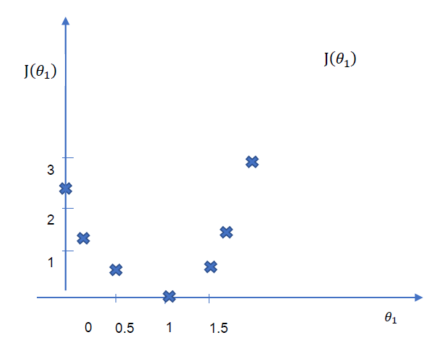

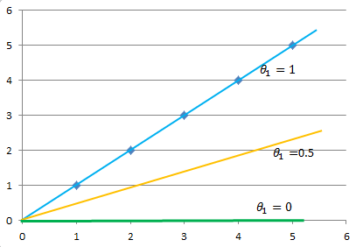

如上图所示，每一个 $θ_{1}$ 的取值都对应着一条 $h_{θ}\left(x\right)$ 函数直线，如上图所示，当 $θ_{1}$ =1时 $J\left(θ_{1}\right)$ 的值最小，且刚好与我们的训练集重合，完美的拟合了训练数据。

当我们只有一个参数 $θ_{1}$ 时，我们画出的图形是一个二维的平面碗状图形，当我们有两个参数 $θ_{0}$ 和 $θ_{1}$ 时，我们的代价函数的图形就变成如下图形：

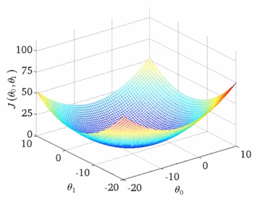

这是一个3D曲面图，坐标为 $θ_{0}$ 和 $θ_{1}$，曲面的高度就是 $J\left(θ_{0},θ_{1}\right)$ 的值，当取不同的 $θ_{0}$ 和 $θ_{1}$ 值时，可以得到对应的 $J\left(θ_{0},θ_{1}\right)$ 的值。

如何得到 $θ_{0}$ 和 $θ_{1}$ 的值呢？我们可以采用梯度下降法。

**梯度下降**

梯度下降的算法为重复以下算法直到收敛：

$θ_{j}≔θ_{j}-α\frac{∂}{∂θ_{j}}J(θ_{0},θ_{1})$ (for j=0 and j=1)

其中 $≔$ 为赋值， $α$ 为**学习率**， $\frac{∂}{∂θ_{j}}$ 求 $J(θ_{0},θ_{1})$ 的偏导。

*学习率相当于步进，决定收敛算法的快慢，学习率较小，则收敛速度较慢，学习率较大，则收敛速度较快，但如果学习率过大，则可能导致发散而无法收敛。*

**线性回归与梯度下降**

前面我们已经得到线性回归模型和梯度下降算法，这里将介绍如何结合两者，产生机器学习的第一个算法**线性回归算法。**

根据已得到的模型，进行如下推导：

$\frac{∂}{∂θ_{ j}}J\left(θ_{0},θ_{1}\right)=\frac{∂}{∂θ_{ j}}∙\frac{1}{2m}\sum_{i=1}^{m}{{(h_{θ}\left(x^{(i)}\right)-y^{(i)})}^{2}}$ = $\frac{∂}{∂θ_{ j}}∙\frac{1}{2m}\sum_{i=1}^{m}{{(θ_{0}+θ_{1}x^{(i)}-y^{(i)})}^{2}}$

采用多元微分法可得到j=0（$θ_{0}$）和1（$θ_{1}$）时的偏导函数如下：

j=0: $\frac{∂}{∂θ_{ 0}}J\left(θ_{0},θ_{1}\right)$ = $\frac{1}{m}\sum_{i=1}^{m}{(h_{θ}\left(x^{\left(i\right)}\right)-y^{(i)})}$

j=1: $\frac{∂}{∂θ_{1}}J\left(θ_{0},θ_{1}\right)$ = $\frac{1}{m}\sum_{i=1}^{m}{(h_{θ}\left(x^{\left(i\right)}\right)-y^{(i)})}∙x^{(i)}$

最终，我们得到**线性回归梯度下降算法**如下：

*重复直到收敛* {

$$θ_{0}≔θ_{0}-α\frac{1}{m}\sum_{i=1}^{m}{(h_{θ}\left(x^{\left(i\right)}\right)-y^{(i)})}$$

$$θ_{1}≔θ_{1}-α\frac{1}{m}\sum_{i=1}^{m}{(h_{θ}\left(x^{\left(i\right)}\right)-y^{(i)})}∙x^{(i)}$$

} $θ_{0},θ_{1}$ 需要同步更新

后面部分分别是对应 $θ_{0}$ 和 $θ_{1}$ 的偏导数 $\frac{∂}{∂θ_{ j}}J\left(θ_{0},θ_{1}\right)$

**结束**

好啦，以上是最基本、最简单的线性回归算法，本文注重理论，可能稍显枯燥，后面我会继续分析算法的优化，多元线性回归，并结合实例进行阐述。

我写文章的目的，一是帮助自己加深对机器学习算法的理解；二是很希望能帮助到需要的同学，大家共同进步。

本人知识水平有限，如有错误之处，还请不吝斧正。

Anuo.

成都

Aug 28,2018